Cách đơn giản loại vi nhựa khỏi nước uống, người Việt vẫn làm hàng ngày

(Dân trí) - Một phương pháp tương đối đơn giản và hiệu quả có thể loại bỏ vi nhựa khỏi nước uống, vẫn được đa số người Việt áp dụng.

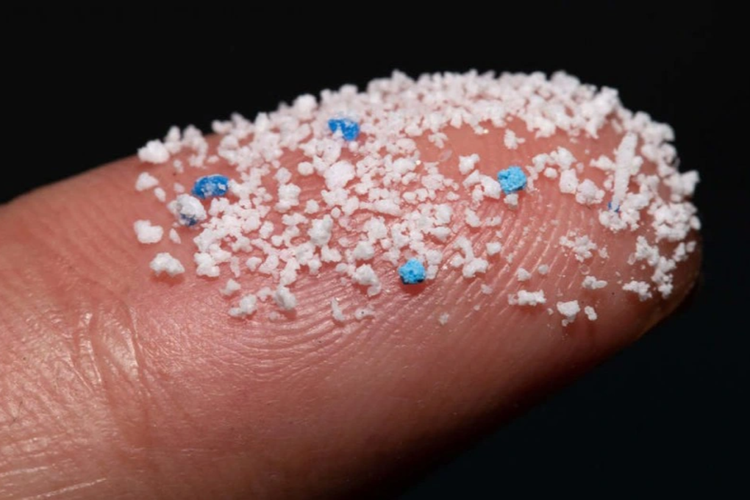

Hạt vi nhựa có thể được tìm thấy trong nhiều môi trường và thực phẩm khác nhau (Ảnh: Getty).

Vi nhựa đang dần trở thành một vấn nạn toàn cầu, khi chúng có thể dễ dàng xâm nhập vào cơ thể của chúng ta theo nhiều cách khác nhau, đặc biệt là qua con đường thức ăn và đồ uống.

Các nghiên cứu trước đây đã chỉ ra rằng, các vi nhựa gồm polystyrene, polyetylen, polypropylen và polyetylen terephthalate tồn tại trong nước máy mà ta uống mỗi ngày với số lượng khác nhau, tùy vào chất lượng nước tại từng khu vực.

Trước thực tế này, một nhóm các nhà khoa học từ Đại học Y Quảng Châu và Đại học Tế Nam (Trung Quốc) đã tìm ra phương pháp tương đối đơn giản và hiệu quả để loại bỏ chúng khỏi nước uống.

Đó là kết hợp giữa đun sôi và lọc bỏ bất kỳ chất kết tủa nào có trong nước. Phương pháp tưởng như đơn giản này, lại vô cùng hiệu quả để chống lại vi nhựa.

Theo nghiên cứu được công bố, có tới 90% nhựa nano và nhựa vi mô (NMP) có thể được loại bỏ bằng quá trình đun sôi và lọc, dù hiệu quả sẽ thay đổi tùy theo từng loại nước.

Dưới phương diện người dùng, lợi ích lớn nhất là chúng ta có thể làm điều đó bằng những gì có sẵn trong căn bếp.

"Việc đun sôi nước trước khi uống là vô cùng đơn giản và hiệu quả. Phương pháp này được chứng minh là có thể "khử nhiễm" NMP khỏi nước máy gia đình, cũng như giảm bớt lượng NMP hấp thụ của con người thông qua việc tiêu thụ nước", các nhà nghiên cứu nhấn mạnh.

Tuy nhiên, cần lưu ý rằng chúng ta vẫn nên lọc qua nước trước khi uống, nhằm loại bỏ các cặn vôi (tên khoa học: canxi cacbonat) sau khi chúng hình thành từ quá trình đun sôi nước. Quá trình lọc nước này có thể được thực hiện đơn giản với một lưới lọc trà.

Nhóm nghiên cứu hy vọng rằng với việc phổ biến tác hại của vi nhựa và cách loại bỏ chúng, thói quen uống nước đun sôi có thể trở nên phổ biến hơn trong bối cảnh chất thải nhựa vẫn còn là một vấn nạn trên thế giới.